### مقدمة

خلال عام كامل، منذ 1 يونيو 2015 حتى 31 مايو 2016، تم تسجيل وأرشفة عدد 17,145 متهماً بالغاً (أكثر من 17 ألفأ) بجرائم متعلقة بالإتجار بالأطفال في مصر متداخل فيها إجمالي 17,265 طفلاً (أكثر من 17 ألفاً)، حيث يشمل التقرير فقط كل من جرائم بيع الأطفال وقضايا أعمال تعرض الأطفال للخطر وقضايا التسول والباعة الجائلين وجرائم استغلال وإفساد الأحداث لأغراض جنائية أو جنسية.

علماً بأن تلك الأرقام لا تمثل إجمالي عدد المحبوسين في فترة زمنية معينة، كما أنها لا تمثل عدد من يُطلق عليهم “أطفال الشوارع” ولا عدد الحالات نفسها (طالما أنها لم تقترن بتحرك جنائي) ولا عدد المتسولين (حيث أنه هناك وقائع لبالغين فقط غير مُدرجة)، كما أنها لا تشمل الأفعال الجنائية المباشرة ضد الأطفال مثل القتل وإحداث الإصابات والتهديد والاختطاف مقابل الفدية ولا حالات العنف الأسري.

ومن حيث النوع الاجتماعي، جاء توزيع المتهمين البالغين 8,616 ذكراً و 8,525 أنثى (بنسب متساوية تقريبا)، بينما جاء توزيع الأطفال المتداخلين في تلك الوقائع 15,531 من الذكور (بنسبة 90%) و 1,734 من الإناث، والجميع من المصريين.

ومن حيث الغرض الرئيسي من الاستغلال، كان هناك 30 متهماً غرضهم بيع الأطفال، و 3,828 متهماً باستغلال الأطفال في تجارة السلع الخفيفة (الباعة الجائلين والتسول وما يشابهما)، و 2,960 في أغراض تجارية (أعمال تعرض الأطفال للخطر)، و 503 آخرين بغرض ارتكاب جرائم جنائية، و 21 لأغراض جنسية، بالإضافة إلى عدد 9,803 غير محدد غرضهم الرئيسي.

للاستفسار أو المتابعة بشأن أية معلومات أو تعديلات أو إضافات في محتوى الملف، يرجى التواصل عبر البريد الإلكتروني daftar.ahwal@gmail.com

للاطلاع على التقرير كاملا من [هنا](http://daftarahwal.com/2016/12/20/trafficking-of-children-abstract-ar/).

### أقسام التقرير

### المنهجية والمعايير

من [هنا](http://daftarahwal.com/2016/05/28/trafficking-of-children-methodology-ar/)

### أرشيف معلوماتي – قاعدة البيانات

من [هنا](http://daftarahwal.com/2017/02/22/trafficking-of-children-database-ar/)

### تحليل إحصائي – جداول إحصائية

من [هنا](http://daftarahwal.com/ar/2016/05/28/trafficking-of-children-statistics-ar/)

### رسوم بيانية

من [هنا](http://daftarahwal.com/ar/2016/05/28/trafficking-of-children-visuals-ar/)

### ****المنهجية والمعايير****

## المنهجية ومعايير التقسيم والتصنيف

[الإطار العام](http://daftarahwal.com/ar/about-us-ar/methodology-ar/) لمنهجية الرصد والأرشفة

### بشأن ملف وقائع القبض على خلفية جرائم الإتجار بالأطفال:

* واقعة القبض على خلفية جريمة إتجار بالأطفال: تم تحديدها في إطار التقرير بأنها كل حالة قبض لمتهم أو أكثر بجرائم تتعلق بالإتجار بالأطفال في مكان وزمان معين والتي يتداخل فيها أطفال كمجني عليهم أو متهمين مع البالغين، وبشكل عام، بحسب التعريفات بالقوانين المختلفة، يعد الإتجار بالأطفال هو توظيف أو نقل أو إيواء أو استقبال الأطفال بغرض الاستغلال، حيث لابد من توفر ثلاثة عناصر أساسية به؛ فعل الإتجار والاقتران بوسائل تحكم معينة ويكون بقصد الاستغلال.

### توضيحات مهمة بشأن منهجية التقرير ومعايير إدراج الوقائع:

1. الملف يعد حصراً أولياً الغرض الرئيسي منه التعداد الإحصائي ورسم السياق العام للوقائع أكثر منه غرض بناء المحتوى التفصيلي الذي يعد هدفاً تراكمياً لاحقاً وليس حالياً، لضخامة التفاصيل وصعوبة التوصل إلى بيانات دقيقة بشأن كل واقعة. وبحسب [الهيئة العامة للاستعلامات](http://www.sis.gov.eg/Ar/Templates/Articles/tmpArticleNews.aspx?ArtID=116381#.V2JCbLt976p)، كان آخر تعداد سنوي عن إجمالي قضايا الأحداث وفقاً للإدارة العامة لمباحث رعاية الأحداث بوزارة الداخلية هو 22,618 قضية متعلقة بالأحداث عن عام 2015، مع مراعاة أن نطاق تخصص “رعاية الأحداث” يشمل أحياناً وقائع أخرى غير مُدرجة في هذا الملف مثل المعاكسات والباعة الجائلين من البالغين.
2. وقائع الإتجار بالأطفال الواردة في الملف تشمل فقط كل من؛ جرائم بيع الأطفال، وقضايا أعمال تعرض الأطفال للخطر، وقضايا التسول والباعة الجائلين، وجرائم استغلال وإفساد الأحداث لأغراض جنائية أو جنسية.
3. هناك وقائع أخرى للإتجار بالأطفال حسب القوانين والمعاهدات الدولية غير مُدرجة في متن الملف بسبب احتمالية لانعدامها أو صعوبة التوصل إلى حصر تقريبي عنها؛ مثل الزواج المبكر القسري أو تجارة الأعضاء أو الممارسات الشبيهة بالرق (حالة شخص تمارس عليه سلطات ناجمة عن حق الملكية) أو تجنيد الأطفال لأغراض عسكرية أو دينية.
4. لم يتم إدراج وقائع القبض على أطفال على خلفية أحداث سياسية، لكونها في سياق وظروف مختلفة.
5. الملف لا يشمل المحاكمات التأديبية أو الإحالات للنيابة الإدارية أو الإجراءات الإدارية عموما المرتبطة بتلك الجرائم طالما لم تقترن بتحرك جنائي بواسطة الجهات المعنية.
6. الرقم الإجمالي لا يُمثل عدد المحبوسين والمسجونين خلال فترة زمنية معينة على خلفية نفس الوقائع.
7. الرقم الإجمالي لا يمثل إجمالي عدد الوقائع المذكورة نفسها فيما لا يقترن بتحرك جنائي (لا يمثل إجمالي عدد أطفال الشوارع ولا عدد العاملين قسراً أو الباعة الجائلين أو المتسولين من الأطفال بشكل عام).
8. الرقم الإجمالي لا يمثل إجمالي عدد المتهمين في الجرائم المحددة بشكل عام مثل التسول (لا يمثل إجمالي عدد المتسولين حيث أنه هناك وقائع لبالغين فقط غير مُدرجة)، حيث أن الوقائع المُدرجة في الملف هي التي تقترن بتداخل أطفال فيها.
9. لا تشمل وقائع العنف الأسري سواء داخل المنزل أو في المحيط الأسري مثل التعدي بالضرب أو الاغتصاب أو هتك العرض، طالما لم تخرج للمحيط المجتمعي العام ولم تقترن بأغراض الإتجار بهم.
10. الملف لا يشمل الأفعال الجنائية المباشرة للبالغين ضد الأطفال مثل القتل أو إحداث الإصابات أو التهديد، كما لا يتم إدراج وقائع الاغتصاب أو هتك عرض الأطفال أو خطفهم – حال طلب فدية أو نزاع شخصي- طالما لم تقترن باستغلال وجود الأطفال لأغراض الإتجار بهم.
11. يتم إدراج جميع الأطفال المقبوض عليهم في الوقائع ضمن خانة “الأطفال المتداخلين” وليس ضمن خانة “المتهمين البالغين”، حتى وإن تم توجيه إليهم اتهامات مباشرة، حيث أن تعداد “المتهمين البالغين” خاص بالبالغين فقط، وتعداد “الأطفال المتداخلين” خاص بجميع الأطفال الموجودين داخل الوقائع سواء كمجني عليهم أو متهمين.
12. هناك وقائع على خلفية الإتجار بالأطفال ليس بها متهمين من البالغين ويتم تسجيلها، مثل غلق ورش صناعية بها عمالة تخالف قانون الطفل أو وقائع ارتكاب الأطفال لجرائم مرتبطة بسياق الإتجار بالأطفال كفعل ذاتي منهم مثل بيع المناديل والتسول والإتجار في المواد المخدرة.
13. لا يشمل وقائع القبض على أطفال متهمين بارتكاب جرائم جنائية مباشرة ومنفصلة ليست تحقق أركان وطبيعة وقائع الإتجار بالأطفال مثل قضايا التحرش أو القتل أو إحداث إصابات.
14. هناك احتمالية تكرار لعدد من الأشخاص الذين يتم القبض عليهم على خلفية الاتهامات المُحددة خلال نفس النطاق الزمني، حيث أن الاعتبار الرئيسي للتعداد والحصر هو عدد الحالات في كل مكان وزمان على حدة وليس عدد الأشخاص أنفسهم إجمالاً دون تكرار.

### مراجعة الفرضيات:

1. لا يتم اعتبار الإعلان عن القبض على متسولين كـ”حالة تسول على خلفية الإتجار بالأطفال”، إلا في حالة الإشارة لذلك، بوجود أطفال متداخلين وتم استغلالهم خلال الواقعة.
2. في حالة عدم توفر معلومات تفصيلية عن أي قضية تسول أو عمالة مُعرضة للخطر أو جرائم استغلال أو إفساد الأحداث، يتم افتراض أقل عدد من المتمهين البالغين والأطفال المتداخلين كحد أدنى، وهما عدد متهم واحد وطفل واحد.
3. بإجراء المسح على 91 واقعة في 13 محافظة مختلفة في جميع الشهور للنطاق الزمني مما تتوفر تفاصيلها كاملة، تبين أن عدد الذكور من المتهمين البالغين 77 بينما الإناث 65 أي تقريباً نسبة 55% للذكور، فتم اعتبارها أنها النسبة الافتراضية في حالة المعلومات المُجهلة لأية واقعة أخرى. فيما كان عدد الذكور من الأطفال المتداخلين 244 مقابل 29 أنثى أي تقريباً نسبة 90% للذكور، فتم اعتبارها أنها النسبة الافتراضية في حالة المعلومات المُجهلة لأية واقعة أخرى.
4. تبين من مختلف البيانات الصحفية للإدارة العامة لمباحث رعاية الأحداث – خلال نفس النطاق الزمني للملف- والتي تشتمل على تفاصيل داخلية للأرقام الإجمالية أنه هناك نسبة لا تقل عن 75% من الأرقام الإجمالية للقضايا المذكورة بالبيانات مما ينطق عليها معايير الإدراج في هذا الملف، بينما النسبة المتبقية هي لقضايا معاكسات وأخرى جنائية خارج نطاق الملف، وبالتالي تم وضعها كنسبة افتراضية للأرقام الإجمالية في البيانات الأخرى المُجهلة التفاصيل، والتي عددها فقط ثلاثة بيانات شهرية وعشر بيانات آخرى يومية.

### المصادر التي تم الاستعانة بها:

* مصادر المعلومات التي تم الاستعانة بها في البناء المعلوماتي هي “مصادر ثانوية” (ليست معلومات تم التحقق منها من مصادرها الأولية)، كما تم توضيحها بشكل مفصل في الأرشيف المعلوماتي.
* هناك مساران للاستعانة بالمصادر:

1- المسار الأول: المصادر الرئيسية لاعتماد الواقعة نفسها:

وهي المصادر التي يتم الاستعانة بها لإدراج حدوث واقعة القبض في مكان وزمان معين، والتي جاءت جميعها “جهات رسمية” عبر وسائل إعلامية منقولة عن جهات أمنية أو قضائية كمصادر رئيسية لاعتماد الواقعة.

2- المسار الثاني: المصادر التكميلية من أجل البناء المعلوماتي لتفاصيل الواقعة:

وهي المصادر التي يتم الاستعانة بها لإكمال البناء المعلوماتي للواقعة بعد اعتمادها في المسار الأول، وفيها تم استخدام “جهات رسمية” فقط.

* البيانات الوصفية أو الفوقية Metadata لكل واقعة هي أدق ما تم التوصل إليه من جميع المعلومات المُتاحة، ولكنها ليست بالضرورة كاملة الدقة، حيث تم الاعتماد على رواية الواقعة مما أتيح نقلاً عن الجهات الرسمية، وهناك فرضيات واستنتاجات محدودة في نطاقات معينة حسب معايير منهجية وتحليل دقيق للبيانات، يمكن الاستفاضة فيها حال طلب ذلك.

### النطاق المكاني:

* تمت تغطية جميع محافظات الجمهورية.
* تم تقسيم المحافظات لأقاليم جغرافية كما يلي:

1. “المحافظات المركزية”: القاهرة، الجيزة، الإسكندرية.
2. “محافظات الدلتا”: القليوبية، الدقهلية، الشرقية، الغربية، المنوفية، البحيرة، كفر الشيخ، دمياط.
3. “مدن القناة”: بورسعيد، الإسماعيلية، السويس.
4. “محافظات الصعيد”: الفيوم، بني سويف، المنيا، أسيوط، سوهاج، قنا، الأقصر، أسوان.
5. “المحافظات الحدودية”: شمال سيناء، جنوب سيناء، مطروح، البحر الأحمر، الوادي الجديد.

* مع مراعاة أن “دائرة الواقعة” المُسجلة تمثل دائرة المحضر الرئيسي للواقعة، فقد تكون واقعة الاتهام الرئيسية أو البلاغ مسجل بدائرة قسم شرطة معين – وهي دائرة الواقعة- ثم أعقبها إجراءات لاحقة من قبض وملاحقات بدوائر أخرى.

### النطاق الزماني:

* خلال عام كامل، بدءاً من 1 يونيو 2015 حتى 31 مايو 2016، وتم تقسيمه في العرض الإحصائي حسب شهر الواقعة.
* مع مراعاة أن “تاريخ الواقعة” المُسجل يمثل تاريخ واقعة الاتهام الرئيسية، وليس تاريخ الإجراءات القضائية اللاحقة من جلسات نظر تجديد الحبس أو إجراءات المحاكمة، حيث قد تستغرض القضية فترات طويلة فتكون خارج إطار النطاق الزمني المُحدد، مثال ذلك القضية المعروفة إعلامياً باسم “قضية مؤسسة بلادي” والتي تعود واقعة الاتهام فيها إلى خارج النطاق الزمني المُحدد 1 مايو 2014.

### تم تقسيم الوقائع وفقاً لنوع التحرك الأمني كما يلي:

1. “حملة أمنية”: يتم فيها القبض على المتهمين نتيجة حملات مسائية دورية أو خلال مناسبات معينة مُستهدفة أو عبر تحركات روتينية واسعة متزامنة جغرافياً.
2. “نشر إلكتروني”: في حالة التوصل إلى وقوع الجريمة عبر شبكة الإنترنت بشكل مباشر.
3. “بعد بلاغ”: يتم فيها تحديد وذكر القبض على المتهمين بواسطة الأهالي بشكل مباشر أو في حالات تحريك الدعوى الجنائية بعد بلاغ من قبل مواطن أو عدة مواطنين.
4. “واقعة ميدانية عابرة”: هي حالات القبض وتوجيه اتهام خلال واقعة ميدانية بخلاف الحملات الأمنية أو النشر الإلكتروني أو البلاغات.

### تم تقسيم الوقائع حسب شكل التنظيم للمتهمين كما يلي:

1. “تشكيل عصابي”: هي حالة القبض على متهمين أو أكثر يقومون بالاشتراك والإدارة والتخطيط للجرائم في مكان وزمن معين.
2. “جريمة فردية”: هي حالة القبض على متهم واحد يقوم بارتكاب الجريمة بشكل فردي، وبعد المسح تم اعتبارها أنها الوضع الافتراضي للوقائع المُجهلة.
3. “منشأة تجارية”: هي حالة القبض على متهم أو أكثر على خلفية ارتكاب جريمة مرتبطة بمنشأة تجارية كالشركات والمصانع والمقاهي.
4. “جمعية أهلية”: هي حالة القبض على متهم أو أكثر على خلفية ارتكاب جريمة مرتبطة بجمعية أهلية غير حكومية.

### تم تقسيم الوقائع حسب نوع وسيلة التحكم كما يلي:

1. “استغلال ذاتي للأبناء”: هي حالة القبض على متهم أو أكثر على خلفية ارتكاب جريمة مع تداخل طفل أو أكثر من أبناء المتهم نفسه.
2. “شهبة اختطاف أبناء الغير”: هي حالة القبض على متهم أو أكثر على خلفية ارتكاب جريمة مع تداخل طفل أو أكثر بعد اختطافهم من ذويهم.
3. “اصطحاب واستغلال أبناء الغير”: هي حالة القبض على متهم أو أكثر على خلفية ارتكاب جريمة مع تداخل أطفال للغير من غير المختطفين، بخلاف الحالات السابقة، وبعد المسح تم اعتبارها أنها الوضع الافتراضي للوقائع المُجهلة.
4. “فعل ذاتي من الأطفال”: هي حالة القبض على متهم أو أكثر من الأطفال على خلفية ارتكاب جريمة دون تواجد بالغين بالواقعة.

### تم تقسيم الوقائع حسب نوع واقعة الاتهام حسب وصف الجهات الرسمية (بيانات وزارة الداخلية) كما يلي:

1. “أعمال تعرض الأحداث للخطر”: هي حالة القبض على متهم أو أكثر على خلفية ارتكاب جريمة مخالفة قانون عمالة الأطفال (عمل قسري) أو تعريضهم للخطر.
2. “تسول وباعة جائلين”: هي حالة القبض على متهم أو أكثر على خلفية ارتكاب جريمة التسول أو وقائع مرتبطة بتشغيل الأطفال في تجارة السلع الخفيفة – مما يُطلق عليها السلع التافهة- كبيع المناديل وغزل البنات ومسح السيارات، وليس عملا منتظما في مكان وزمان معين الذي يعد ضمن الفئة الأولى
3. “جرائم استغلال وإفساد الأحداث”: هي حالة القبض على متهم أو أكثر على خلفية ارتكاب جرائم جنائية مثل الإتجار في المواد المخدرة أو الاستغلال الجنسي أو السرقة.
4. “جريمة مباشرة للإتجار بالبشر”: هي حالة القبض على متهم أو أكثر على خلفية ارتكاب جريمة بيع طفل أو أكثر بمقابل مالي.
5. “غير محدد”: هي الحالات الغير مُحددة مما سبق، وهي الوضع الافتراضي للوقائع المُجهلة.

### تم تقسيم الوقائع حسب الغرض الرئيسي من الاستغلال كما يلي:

1. “بيع الأطفال”: هي حالة القبض على متهم أو أكثر بغرض بيع الأطفال بشكل مباشر بمقابل مادي.
2. “تجارة السلع الخفيفة”: هي حالة القبض على متهم أو أكثر بغرض استغلال الأطفال في التسول أو تشغل الأطفال في بيع المناديل وغزل البنات ومسح السيارات.
3. “تجاري”: هي حالة القبض على متهم أو أكثر بغرض استغلال الأطفال تجارياً في أعمال منتظما مكانياً وزمانياً.
4. “جرائم جنائية”: هي حالة القبض على متهم أو أكثر بغرض استغلال الأطفال جنائياً في ارتكاب جرائم كالإتجار في المواد المخدرة أو السرقة.
5. “جنسي”: هي حالة القبض على متهم أو أكثر بغرض الاستغلال الجنسي للأطفال، وهي لها الأولولية في التسجيل حال تداخلها مع غرض آخر.
6. “غير محدد”: هي الحالات الغير مُحددة مما سبق، وهي الوضع الافتراضي للوقائع المُجهلة.

### تم تقسيم المتهمين البالغين حسب النشاط الجغرافي للمتهم كما يلي:

1. “نفس المحافظة”: في حال كون محل إقامة المتهم البالغ في نفس المحافظة محل واقعة الاتهام.
2. “وسط جغرافي آخر قريب”: في حالة كون محل إقامة المتهم البالغ قريبة من المحافظة محل واقعة الاتهام.
3. “وسط جغرافي آخر بعيد”: في حالة كون محل إقامة المتهم البالغ بعيدة من المحافظة محل واقعة الاتهام.
4. “غير محدد”: هي الحالات الغير مُحددة مما سبق، وهي الوضع الافتراضي للوقائع المُجهلة.

### تم تقسيم الوقائع وفقاً للإجراء الجنائي المباشر كما يلي:

* يُقصد به الإجراء المباشر، بعد القبض عليه مما تم التوصل إليه عبر المصادر المختلفة؛ هل تم القبض على المتهم بالفعل وعرضه على النيابة سواء كان قرارها بحبسه احتياطياً أو إخلاء سبيله، أم أنه قد تم تحويل المتهم للمحاكمة الجنائية.

1. قبض ثم عرض على النيابة”: هي حالة القبض وتحرير محضر اتهام وعرض على النيابة دون التوصل إلى قرار النيابة لاحقا”.
2. “قبض ثم عرض على النيابة ثم إخلاء سبيل”: هي حالة القبض وتحرير محضر اتهام ثم قرار النيابة بإخلاء السبيل.
3. “قبض ثم عرض على النيابة ثم حبس”: هي حالة القبض وتحرير محضر اتهام ثم قرار النيابة بالحبس الاحتياطي.
4. “قبض ثم عرض على النيابة ثم حبس ثم إحالة للمحاكمة”: حالة قبض وحبس احتياطي أمام النيابة العامة ثم إحالة القضية لمحكمة الجنح أو الجنايات.
5. “لم يتم التوصل إلى ضبط متهمين بالغين”: هي الوقائع التي لا يكون فيها متهمين بالغين مما تم التوصل إليه وقد يكون هناك متهمين أطفال ولكن يتم إدراجهم في خانة “الأطفال المتداخلين”.

### – تم مراعاة مبدأي “عدم انتهاك الخصوصية” و “عدم جلب الضرر”، ودفتر أحوال غير مسؤولة عن مدى مهنية ما هو منشور عبر الوسيلة الإعلامية المشار إليها. مع مراعاة أنه هناك روابط محذوفة أو قد يتم حذفها أو تغييرها لاحقاً بسبب التقادم الزمني وتغيير الروابط أو غلق المنصات والمنافذ الإعلامية.

**تحليل إحصائي**

للاطلاع على التقرير كاملا من [هنا](http://daftarahwal.com/2016/12/20/trafficking-of-children-abstract-ar/).

(لعرض الصور بحجم كامل يرجى الضغط عليها)

1- توزيع عدد المتهمين البالغين من الذكور والإناث وفقاً لشهر الواقعة.

[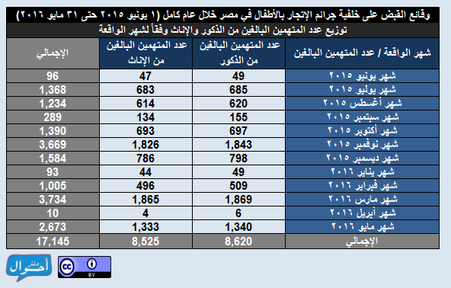](http://daftarahwal.com/wp-content/uploads/2016/06/1-month-defendants-gender1.png)

2- توزيع عدد المتهمين البالغين وفقاً لشهر الواقعة والإقليم الجغرافي للواقعة.

[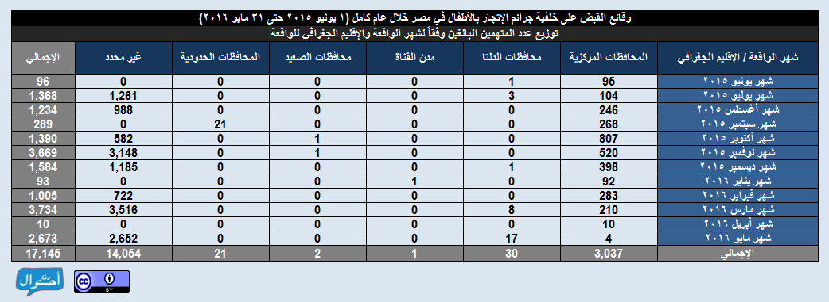](http://daftarahwal.com/wp-content/uploads/2016/06/2-month-region.png)

3- توزيع عدد المتهمين البالغين وفقاً لشهر الواقعة ونوع التحرك الأمني.

[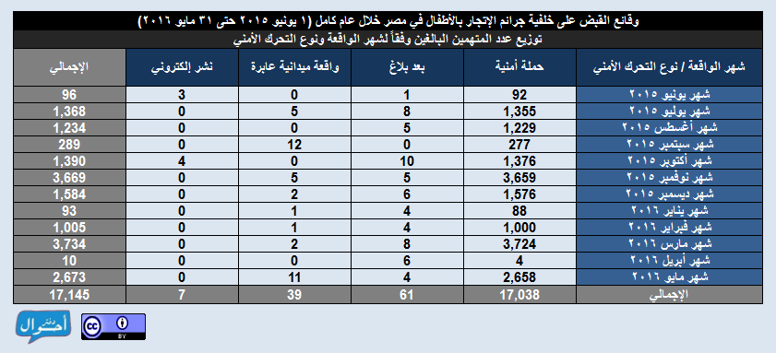](http://daftarahwal.com/wp-content/uploads/2016/06/3-month-security-moves.png)

4- توزيع عدد المتهمين البالغين وفقاً لشهر الواقعة وشكل التنظيم.

[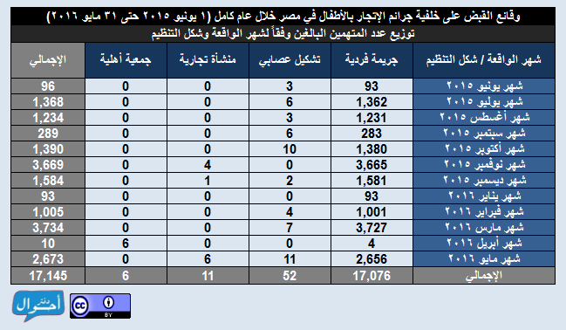](http://daftarahwal.com/wp-content/uploads/2016/06/4-month-gathering-form.png)

5- توزيع عدد المتهمين البالغين وفقاً لشهر الواقعة ونوع وسيلة التحكم حسب تفاصيل الواقعة.

[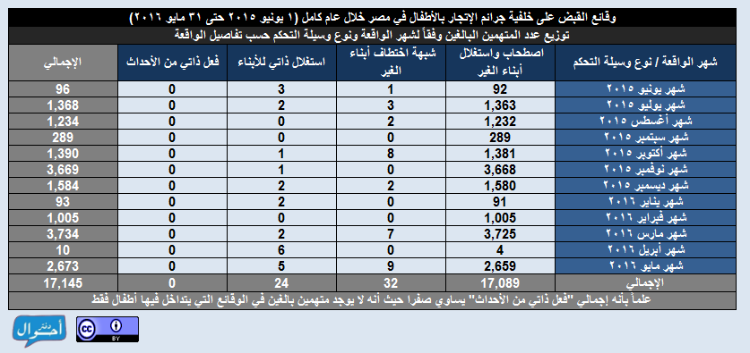](http://daftarahwal.com/wp-content/uploads/2016/06/5-month-control-means.png)

6- توزيع عدد المتهمين البالغين وفقاً لشهر الواقعة ونوع واقعة الاتهام حسب وصف الجهات الرسمية.

[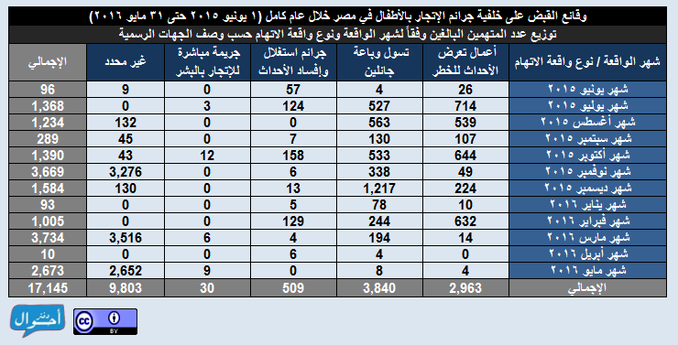](http://daftarahwal.com/wp-content/uploads/2016/06/6-month-accusations.png)

7- توزيع عدد المتهمين البالغين وفقاً لشهر الواقعة والغرض الرئيسي من الاستغلال.

[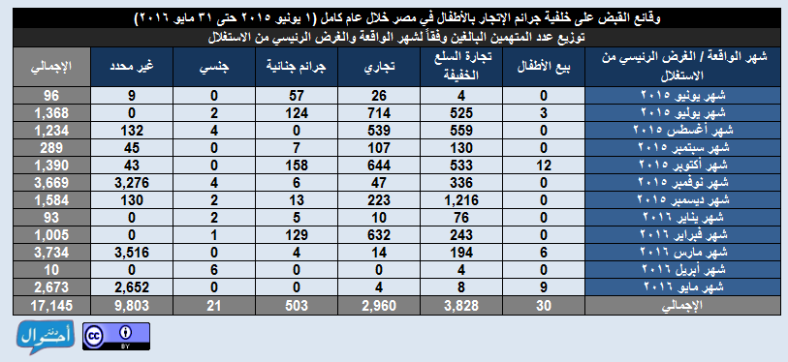](http://daftarahwal.com/wp-content/uploads/2016/06/7-month-purposes.png)

8- توزيع عدد المتهمين البالغين وفقاً النشاط الجغرافي للمتهم ونوع واقعة الاتهام حسب وصف الجهات الرسمية.

[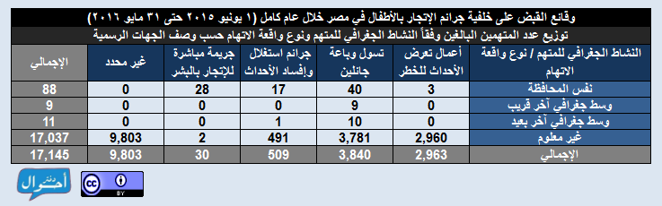](http://daftarahwal.com/wp-content/uploads/2016/06/8-geographic-activities-accusations.png)

9- توزيع عدد المتهمين البالغين من الذكور والإناث وفقاً للإجراء الجنائي المباشر.

[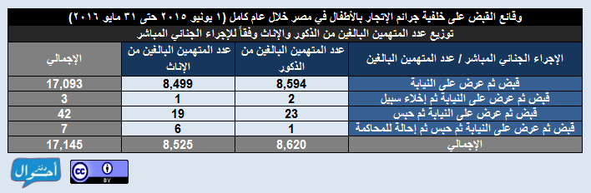](http://daftarahwal.com/wp-content/uploads/2016/06/9-judicial-procesures-defendants-gender1.png)

10- توزيع عدد الأطفال من الذكور والإناث المتداخلين فيها وفقاً لشهر الواقعة.

[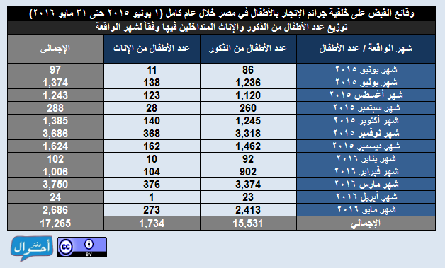](http://daftarahwal.com/wp-content/uploads/2016/06/10-month-children-gender.png)

11- توزيع عدد الأطفال من الذكور والإناث المتداخلين فيها وفقاً للإقليم الجغرافي للواقعة.

[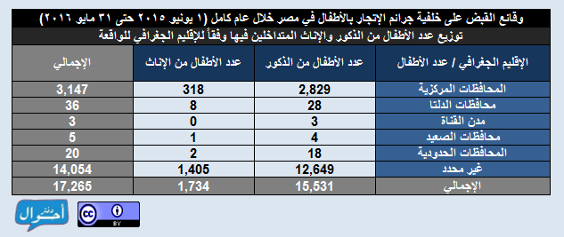](http://daftarahwal.com/wp-content/uploads/2016/06/11-region-children-gender.png)

12- توزيع عدد الأطفال من الذكور والإناث المتداخلين فيها وفقاً لنوع وسيلة التحكم حسب تفاصيل الواقعة.

[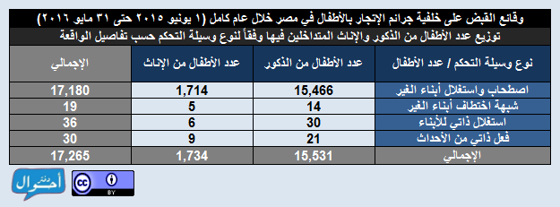](http://daftarahwal.com/wp-content/uploads/2016/06/12-control-means-childern-gender.png)

13- توزيع عدد الأطفال من الذكور والإناث المتداخلين فيها وفقاً لنوع واقعة الاتهام حسب وصف الجهات الرسمية.

[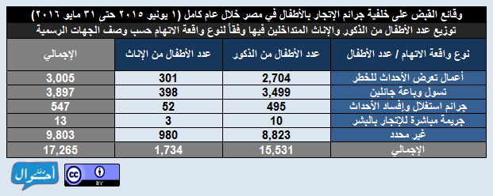](http://daftarahwal.com/wp-content/uploads/2016/06/13-accusations-childern-gender.png)

14- توزيع عدد الأطفال من الذكور والإناث المتداخلين فيها وفقاً للغرض الرئيسي من الاستغلال.

[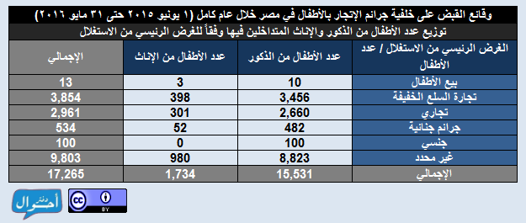](http://daftarahwal.com/wp-content/uploads/2016/06/14-purposes-children-gender.png)

**رسوم بيانية**

للاطلاع على التقرير كاملا من [هنا](http://daftarahwal.com/2016/12/20/trafficking-of-children-abstract-ar/).

(لعرض الصور بحجم كامل يرجى الضغط عليها)

1- توزيع عدد المتهمين البالغين وفقاً لشهر الواقعة.

[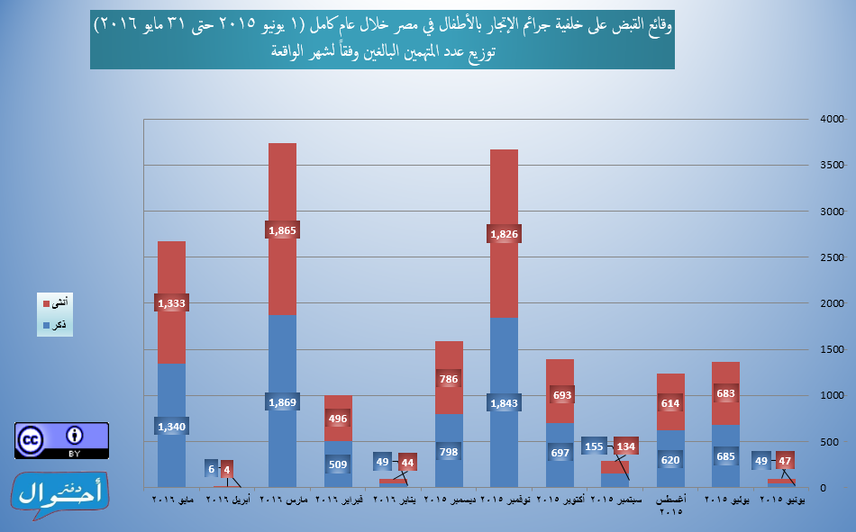](http://daftarahwal.com/wp-content/uploads/2016/06/1-month-defendants-gender.png)

2- توزيع عدد المتهمين البالغين وفقاً لنوع واقعة الاتهام.

[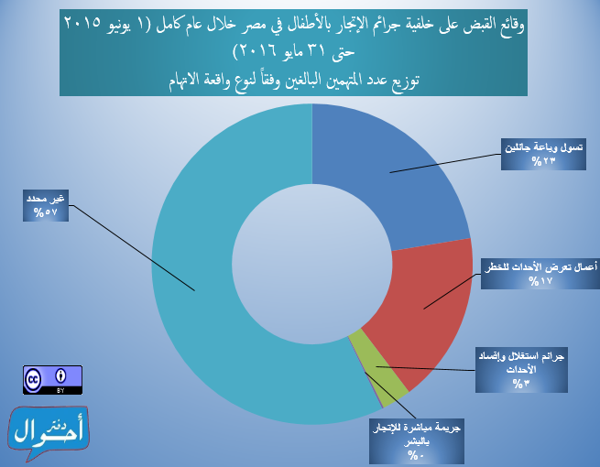](http://daftarahwal.com/wp-content/uploads/2016/06/2-accusations-defendants.png)

3- توزيع عدد المتهمين البالغين وفقاً للإقليم الجغرافي للواقعة.

[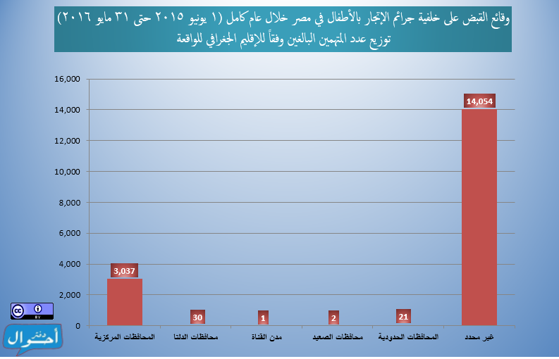](http://daftarahwal.com/wp-content/uploads/2016/06/3-region-defendants.png)

4- توزيع عدد المتهمين البالغين وفقاً لنوع التحرك الأمني.

[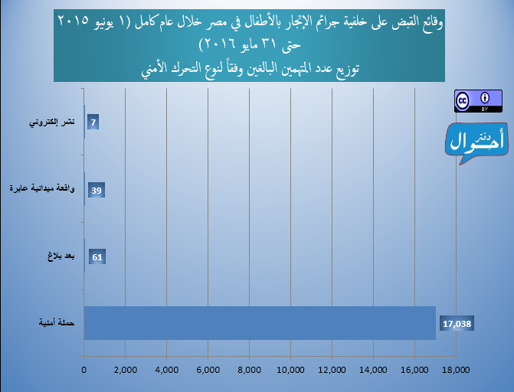](http://daftarahwal.com/wp-content/uploads/2016/06/4-security-moves-defendants.png)

5- توزيع عدد الأطفال المتداخلين فيها وفقاً لشهر الواقعة.

[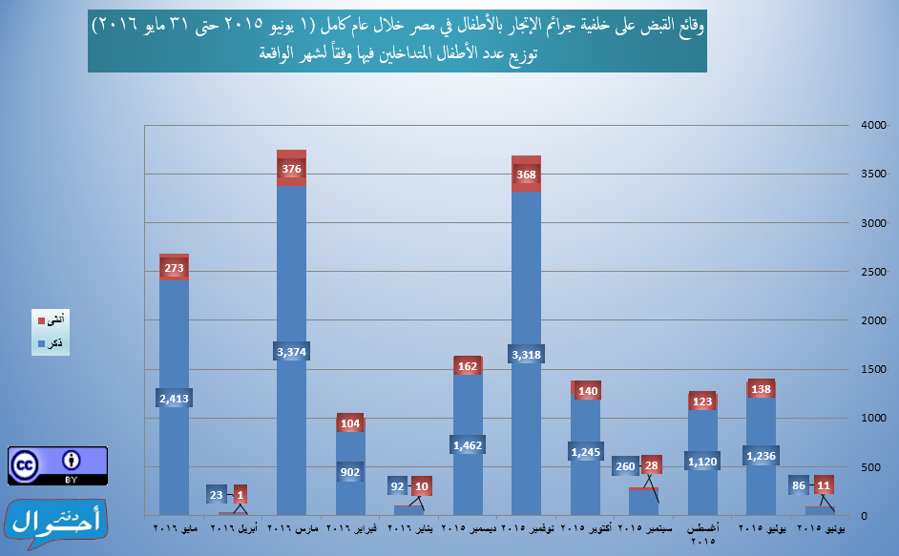](http://daftarahwal.com/wp-content/uploads/2016/06/5-month-children-gender.png)

6- توزيع عدد الأطفال المتداخلين فيها وفقاً للغرض الرئيسي من الاستغلال.

[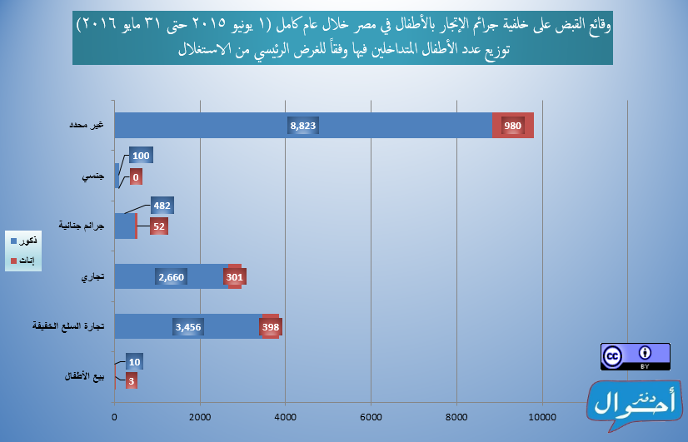](http://daftarahwal.com/wp-content/uploads/2016/06/6-purposes-children-gender.png)